花蓮縣立宜昌國民中學108學年度第一學期第三次段考9年級國文科試題
命題教師：石佩玉老師 班級：____座號：_____姓名：__________
【手寫題請用黑色原子筆作答，違者零分計算】
一、寫出正確的國字注音(每題0.5分，共6分)。
1.霧凇沆「碭」： | 7.打「ㄉㄨㄣˇ」：
2.「捱」罵： | 8.獵「ㄌㄧㄠˊ」：
3. 松「蕈」： | 9.「ㄉㄧㄢˋ」農：
4.「毳」衣： | 10.悲天「ㄇㄧㄣˇ」人：
5.「賈」人： | 11.「ㄓㄣ」酌：
6.「狩」獵： | 12.「ㄓㄢ」粥糊口：

二、解釋：請寫出以下解釋(每題1分，共6分，錯一個字扣0.5分)
1. 「拏」一小舟： | 2. 「彌」足珍貴：
3. 沆碭： | 4. 沒世：
5. 束脩自好： | 6. 小頭銳面：

三、翻譯(共2分，錯一字扣0.5分)
1.莫說相公痴，更有痴似相公者。(2分)

四、課文理解題(每題2分，共4分)
麥琪，全是有智慧的人，他們帶來禮物，送給誕生在馬槽裡的聖子耶穌。他們首創了聖誕節饋贈禮物的風俗。他們既然有智慧，他們的禮物無疑也是聰明的。那兩個住在公寓裡的傻孩子，極不聰明地為對方犧牲了他們家最寶貴的東西。但是，在所有授受禮物的人當中，這對夫妻是最聰明的。從任何角度來說，他們都是最聰明的。
他們就是「麥琪」。

1. 請問作者為什麼說黛拉跟吉姆(那兩個傻孩子)是「極不聰明」的？(2分)
__________________________________________________________________________________
2. 請問作者又為什麼說黛拉跟吉姆是「最聰明」的？(2分)
__________________________________________________________________________________
班級：____座號：_____姓名：__________

五、選擇題(每題2分，共40分) 【以下用2B鉛筆將答案畫在答案卡上】
- ( )下列選項「」中的字，何者讀音相同？
(Ａ)水很清「澈」／拿他沒「轍」
(Ｂ)小頭「銳」面／成長「蛻」變
(Ｃ)精神「矍」鑠／老鷹「攫」食
(Ｄ)「強」飲三大白／賞賜百千「強」
- ( )下列「」中的注音寫成國字後，何組字形兩兩相同？
(Ａ)服「ㄕˋ」主人／有「ㄕˋ」無恐
(Ｂ)極為難「ㄎㄢ」／動員「ㄎㄢ」亂
(Ｃ)不卑不「ㄎㄤˋ」／挺身對「ㄎㄤˋ」
(Ｄ)羊腸小「ㄐㄧㄥˋ」／另闢蹊「ㄐㄧㄥˋ」
- ( )下列各組「 」的字，何組意義相同？
(Ａ)上下一「白」／強飲三大「白」
(Ｂ)修身「見」於世／路轉溪橋忽「見」
(Ｃ)我「獨」何人／「獨」往湖心亭看雪
(Ｄ)大雪三日，湖中人鳥聲俱「絕」／蟬則千轉不窮，猿則百叫無「絕」
- ( )中國語文中，有許多「一詞多義」的情形，下列各組的詞義，何者前後意義相同？
(Ａ)窮民將何所措「手足」乎 ／民安所錯其「手足」
(Ｂ)讀書人應有「經濟」自期之志／大家應該為臺灣的「經濟」共同打拚
(Ｃ)你道鐵公是誰？就是明初與燕王「為難」的那位鐵鉉／這件事眾說紛紜，她感到十分「為
難」
(Ｄ)老獵人將石板下挖空，讓水的滴落聲能起「共鳴」／他真情流露的一番話引發現場觀眾
的「共鳴」
- ( )下列各句，何者沒有錯別字？
(Ａ)聽到這件事，我真不感相信你又重蹈覆徹，時在令人失望透了
(Ｂ)表面斯文的他私底下卻不斷騷擾女同事，公司的人聽到都難以置信
(Ｃ)父親向我述說心中陳封壓仰已久的往事，聽著聽著，我突然一陣鼻酸
(Ｄ)這場比賽，雖然雙方實力相差懸殊，我方勝算不大，但仍要全力以付，絕不可器械投降
- ( )下列選項，哪一個句子是最通順的？
(Ａ)與其花時間抱怨成績退步，還不如把握時間多念點書
(Ｂ)因為這件事與你有關，但是還必須要你出面才行
(Ｃ)即使人生不如意事十之八九，何不豁達一些
(Ｄ)雖然你想改變，否則沒人能改變你
- ( )寄弟墨書:「而好人為壞人所累」的「為」字，是當「被」的意思，請問下列何者「為」字意
思相同？
(Ａ)釋之「為」廷尉 (Ｂ)以叢草「為」林
(Ｃ)麥帥「為」子祈禱文 (Ｄ)舌一吐而二蟲盡「為」所吞
- ( )寄弟墨書一文作為基本書信的話，開頭需添加稱謂和提稱語，如果堂兄弟屬於平輩，則鄭
燮寄信給堂弟鄭墨的書信開頭稱謂，應該如何書寫？
(Ａ)墨弟尊前： (Ｂ)墨弟鈞鑒： (Ｃ)鄭墨知悉： (Ｄ)墨弟大鑒：

- ( ) 在鄭燮寄弟墨書一文中，描述了讀書人多是「一捧書本，便想中舉人、中進士，做官如何攫
取金錢，造大房屋，置多田產。」請問：下列哪一本書也是用來批判讀書人追求功名的醜
態？ (Ａ)水滸傳 (Ｂ)西遊記 (Ｃ)儒林外史 (Ｄ)三國演義
- ( ) (甲) 「汝」輩書生，總是會說 (乙) 「子」何恃而往 (丙) 「彼」稱我為主人
(丁) 「予」兄弟二人 (戊) 「爾」安敢輕吾射。上述「 」中的字詞，有哪幾個是第二人
稱代詞？
(Ａ)甲乙戊 (Ｂ)乙丙丁 (Ｃ)乙丙戊 (Ｄ)乙丁戊
- ( )湖心亭看雪一文中，「天與雲、與山、與水、上下一白」呈現遼闊的空間意象。下列各項寫景
的句子，何者所表現的空間意象與此不同？
(Ａ)庭下如積水空明，水中藻荇交橫，蓋竹柏影也
(Ｂ)荒野中滿天烏雲，盤旋著，自上而下，直要捲到地面
(Ｃ)細草微風岸，危檣獨夜舟。星垂平野闊，月湧大江流
(Ｄ)一大片望不到頭的草原，滿開著豐紅的罌粟，在青草裡亭亭地像是萬盞的金燈
- ( )湖心亭看雪一文中：「湖中焉得更有此人」一句的語氣、心情同於下列何者？
(Ａ)而廷尉乃當之罰金
(Ｂ)你在此須小心， 休惹人說不是
(Ｃ)劍外忽傳收薊北，初聞涕淚滿衣裳
(Ｄ)若再求多，便是占人產業，莫大罪過
- ( )水神的指引一文中，作者的父親曾說「來到這裡的人，才能喝到最甜、最有味道的水。」這
句話的含義同於下列何者？
(Ａ)水能澹性為吾友，竹解虛心是我心
(Ｂ)山重水複疑無路，柳暗花明又一村
(Ｃ)月是故鄉圓，茶是故鄉濃，水是故鄉甜
(Ｄ)唯有滴下辛勤的汗珠，才能拾起田中的麥穗
- ( )下列關於水神的指引一文的分析，哪一選項是錯誤的？
(Ａ)作者透過真實的感官體驗，表達被大地擁抱的美好感受
(Ｂ)藉由水源區的故事，說明對自然要抱持感恩的心
(Ｃ)文中作者與父親的互動，可感受到濃厚的親情
(Ｄ)藉由老獵人的傳說，傳承獵人狩獵經驗與技巧
- ( )下列文句，何者不能呈現出人們的熱情好客？
(Ａ)近鄉情更怯，不敢問來人
(Ｂ)拉余同飲，余強飲三大白而別
(Ｃ)肯與鄰翁相對飲，隔籬呼取盡餘杯
(Ｄ)花徑不曾緣客掃，蓬門今始為君開
- ( )以下文句的句型判斷，何者有誤？
(Ａ)賈人搬有運無：有無句
(Ｂ)工人制器利用：敘事句
(Ｃ)貫穿喉道的露水，是甜的：判斷句
(Ｄ)霧凇沆碭，天與雲、與山、與水，上下一白：表態句

- ( )張岱湖心亭看雪與蘇軾的記承天夜遊同屬寫景抒情的文章，有關兩者比較，下列敘述何者錯
誤？
(Ａ)兩者皆融敘事、寫景、抒情於一爐
(Ｂ)兩篇的作者皆有邀請好友共賞夜景
(Ｃ)前者的文眼為「痴」，後者的文眼為「閑」
(Ｄ)前者描寫雪景的空靈，後者描述庭中月光的清澈
- ( )中國一向有「禮儀之邦」的美稱，所以在語文中常出現敬稱別人的「敬詞」稱謂，與謙稱自
己的「謙詞」稱謂。請判斷下列對話的稱謂語，何者完全正確？
(Ａ)甲：令弟近來好嗎？ 乙：家弟一切安好
(Ｂ)甲：請問府上在哪裡？ 乙：寒舍在吉安鄉永興村
(Ｃ)甲：請問令尊在哪高就？ 乙：家慈任職於宜昌國中
(Ｄ)甲：敝校有多少學生？ 乙：本校有一千多名學生
- ( )下列有關對聯的敘述，何者錯誤？
(Ａ)上下聯的字數要相等，詞性要相同
(Ｂ)相傳是由中國民俗的「桃符」演變而來
(Ｃ)對聯貼法：站在屋子外，面對門，上聯要貼在右邊，下聯應貼在左邊
(Ｄ)所謂「仄起平收」是指上聯的第二個字必須是仄聲， 下聯最後一個字必須是平聲
- ( )下列有關對聯與節日的配對，哪一項是錯誤的？
(Ａ)熱血丹心育桃李，櫛風沐雨做園丁／教師節
(Ｂ)結艾釵頭輕戰虎，奪標船首慣成龍／端午節
(Ｃ)話舊他鄉曾作客，登高佳節倍思親／元宵節
(Ｄ)占得清秋一半好，算來明月十分圓／中秋節

六、閱讀理解(每題2分，共20分)
- ( )「寇萊公少時，不修小節，頗愛飛鷹走狗，太夫人性嚴，嘗不勝怒，舉秤錘投之，中足，流
血。由是折節從學。及貴，母已亡，捫其痕，輒哭。」關於以上內容，下列敘述何者正確？
(Ａ)寇萊公母親性嚴，所以自小生活嚴謹
(Ｂ)寇萊公顯貴之後，終於可以好好奉養母親，報答親恩
(Ｃ)寇萊公小時候曾因貪玩，將秤錘砸到自己的腳而受傷
(Ｄ)寇萊公「每捫其痕，輒哭」是因為感念母親的教誨之恩
- ( )「我們不應該盲目地等著別人指引你方向，也不該認命地放任自己漂流。我們要做的就是從
一次次嘗試與體驗當中，領悟到自己要的是什麼，方向在哪裡。」請問這段話的意思近於下
列何者？
(Ａ)多方試探，認識自我 (Ｂ)行百里者半九十
(Ｃ)盡人事聽天命 (Ｄ)時間就是金錢
- ( )鄭板橋曾說：「聰明難，糊塗難，由聰明而轉入糊塗更難。放一著，退一步，當下心安，非圖
後來福報也。」以下何者跟上文涵義最契合？
(Ａ)天生糊塗的人其實是最幸福的 (Ｂ)聰明的人往往反被聰明誤
(Ｃ)大智若愚的人是最聰明的 (Ｄ)好心的人一定會有好報

- ( )五月天團員石頭說：「這個世代讓很多人的情感變得很速食，我很怕自己會變成那樣的人，因
為認真體驗生活中的大小事，才是最重要的。」下列關於這段話的敘述，何者正確？
(Ａ)他曾經深受速食愛情之苦，所以有感而發
(Ｂ)他覺得應用心踏實地去度過人生每個時刻
(Ｃ)他體悟到許多人因為太快得到情感而往往不珍惜
(Ｄ)為了逃避這個充滿速食情感的世代，他把所有的心力投入音樂創作
- ( )「椅子，獨自坐著/我站在它旁邊/時間慢慢走過」（林煥彰椅子和我）詩中作者表現出什麼樣
的心情？
(Ａ)氣定神閒 (Ｂ)坐立難安 (Ｃ)孤獨寂寞 (Ｄ)無奈慌亂
- ( )「古之所謂豪傑之士者，必有過人之節。人情有所不能忍者，匹夫見辱，拔劍而起，挺身而
鬥，此不足為勇也。天下有大勇者，卒然臨之而不驚，無故加之而不怒，此其所挾持者甚
大，而其志甚遠也。」關於本段話，下列敘述何者正確？
(Ａ)真正的勇者應該是「喜怒形於色」的人
(Ｂ)「匹夫見辱，拔劍而起，挺身而鬥」的人可說是「有勇無謀」
(Ｃ)作者認為真正的豪傑之士要能隨時為自己挺身而出
(Ｄ)勇者之所以能「卒然臨之而不驚，無故加之而不怒」是為了忍受恥辱而生存
- ( )「有個叫崔永齡的人參加科舉考試，看榜後，寫了一封家書報告參加這次科考的結果：「至
矣盡矣，方知小子之名；顛之倒之，反在諸公之上。」由此推測，崔永齡考試的結果最可能
是下列何者？
(Ａ)名列前茅 (Ｂ)高中狀元 (Ｃ)位居榜末 (Ｄ)名落孫山
- ( )鄭板橋曾在某次家裡遭小偷時寫了一首幽默詩送給小偷：「細雨濛濛夜沉沉，梁上君子進我
門。屋內詩書存千卷，床頭金銀無半文。出門休驚黃尾犬，越牆莫損蘭花盆。天寒不及披衣
送，趁著夜色趕豪門。」請問根據這首詩所透露的訊息，最後鄭板橋家中損失了什麼物品？
(Ａ)千卷詩書 (Ｂ)床頭金銀 (Ｃ)蘭花一盆 (Ｄ)無物損失
我的學生經常不到學校／有的曠課／有的請假
他們不了解人生
我含淚要求他們／不准缺席
以便應付人生
他們不知道／艱困的人生／沒有請假單／天天都要／出席 ──渡也 出席

- ( )請問以上這首詩的主題是什麼？
(Ａ)感嘆學生學習態度不佳，提早放棄人生
(Ｂ)提醒學生請假要完成請假手續，以免被記曠課
(Ｃ)告誡學生要把握年少時光，並趁早訂下人生目標
(Ｄ)勸誡學生要培養勇於面對現實的能耐，以積極迎向人生

美國大文豪馬克吐溫有一次應邀到某小城去演講，在演講之前他到一家理髮店去刮鬍子。那位理髮師一邊面為他修面，一面和他閒聊說︰
「您的面孔很陌生，一定是位剛來本城的外地遊客吧？您的運氣真不錯，因為今晚大文豪馬克吐溫要來本鎮演講喔。」
「哦？那我倒要去聽聽呢。」馬克吐溫說。
「不過你只能站著聽了」那理髮師說︰「入場票在一星期以前就已售完了。」
「站著倒沒關係，」馬克吐溫回笑著說︰「反正每次他演講的時候，我總是站著的。」

- ( )以上這則小故事最主要在凸顯馬克吐溫的個性如何？
(Ａ)刻苦耐勞 (Ｂ)幽默風趣 (Ｃ)傲慢無禮 (Ｄ)平易近人

七、閱讀題組(每題1分，共10分)
(一)以下為2018 PISA（國際學生能力評量）調查的其中一項「害怕失敗指數」的結果：
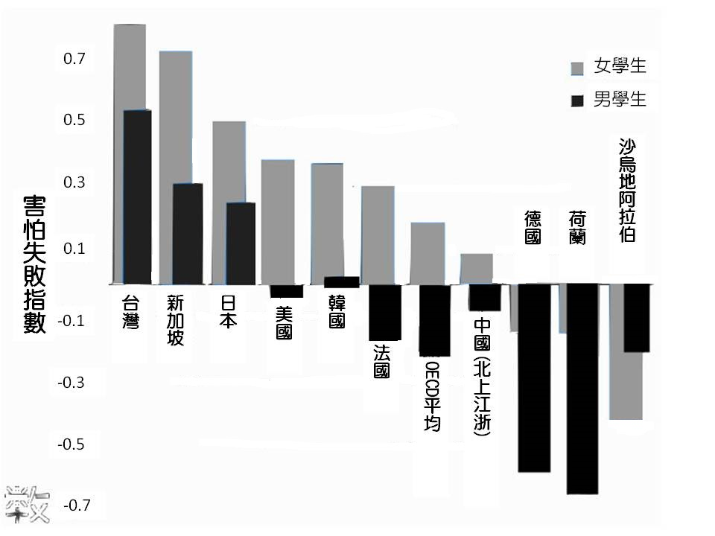
(資料取自數感實驗室粉絲專頁)
- ( )根據上圖，若是要找一位最不怕失敗的學生上台，哪一個國家是最合適的？
(Ａ)韓國 (Ｂ)中國 (Ｃ)美國 (Ｄ)荷蘭
- ( )根據上圖，找出正確的敘述：
(Ａ)臺灣的男學生比女學生更怕失敗
(Ｂ)歐洲國家普遍比亞洲國家害怕失敗
(Ｃ)根據圖表顯示，女同學普遍比男同學更害怕失敗
(Ｄ)法國跟德國在男學生的害怕失敗指數上皆低於OECD平均值
(二)
電玩遊戲成癮症 今正式列精神疾病
３Ｃ產品盛行，幾乎人手一機，不管電視、網路或大街小巷，布滿電腦或手機遊戲廣告，電子競技產業出現，並已成為體育項目之一。
世衛組織年初在新發布的「國際疾病分類」中，將電玩成癮正式列為精神疾病，等於承認電玩成癮是重大公共衛生議題。該規定今起生效，將通知各國提出成癮防治對策。
行為持續一年才能確診
世衛指出，電玩成癮症狀包括無法控制地打電玩、將電玩置於其他生活興趣前，且即使有負面後果，依然持續或增加打電玩的時間，相關行為要持續至少十二個月才能確診；若症狀嚴重，確診前的觀察期可縮短。
衛福部心口司長諶立中表示，國內健保診斷碼尚未有電玩成癮症這項，若醫師確診孩子有成癮現象，會以焦慮症、憂鬱症或衝動控制障礙等診斷替代。我國採用世衛的診斷分類系統，待最新版國際疾病分類翻譯更新，就可能納入。
學者憂孩子會被標籤化
身兼台灣網路成癮防治學會創會理事長的亞洲大學副校長柯慧貞指出，電玩成癮列入精神疾病，有正反效應，國際上討論許久，好處是能即時預防兒少成癮帶來的身心症狀，壞處就是使孩子被標籤化。
柯慧貞說，世衛累積實證研究資料，最後敲定將電玩成癮納精神疾病，主要是太多兒少因成癮出現戒斷症狀，可能和家長發生言語暴力衝突，或自殘、離家出走。
政院曾要求衛福部報告
據了解，行政院曾要求衛福部報告我國的電玩成癮問題，但報告完後，因未重視電玩成癮危害，並無後續成癮防治作為。
諶立中坦言，曾考慮參考韓國的「灰姑娘條款」，規定十八歲以下兒童青少年午夜十二點到早上六點不能玩電玩，但這需要使用者實名制及業者配合，更需要全民凝聚共識，才可能訂出辦法來管理。
柯慧貞說，若電玩背後有經濟效益，政府也應同時注意全民的健康發展，進而提出配套措施，例如國家可靠生產酒精賺錢，但也要管制十八歲以下青少年飲酒，同時推動酒精成癮防治，「電玩也應如此才是。」

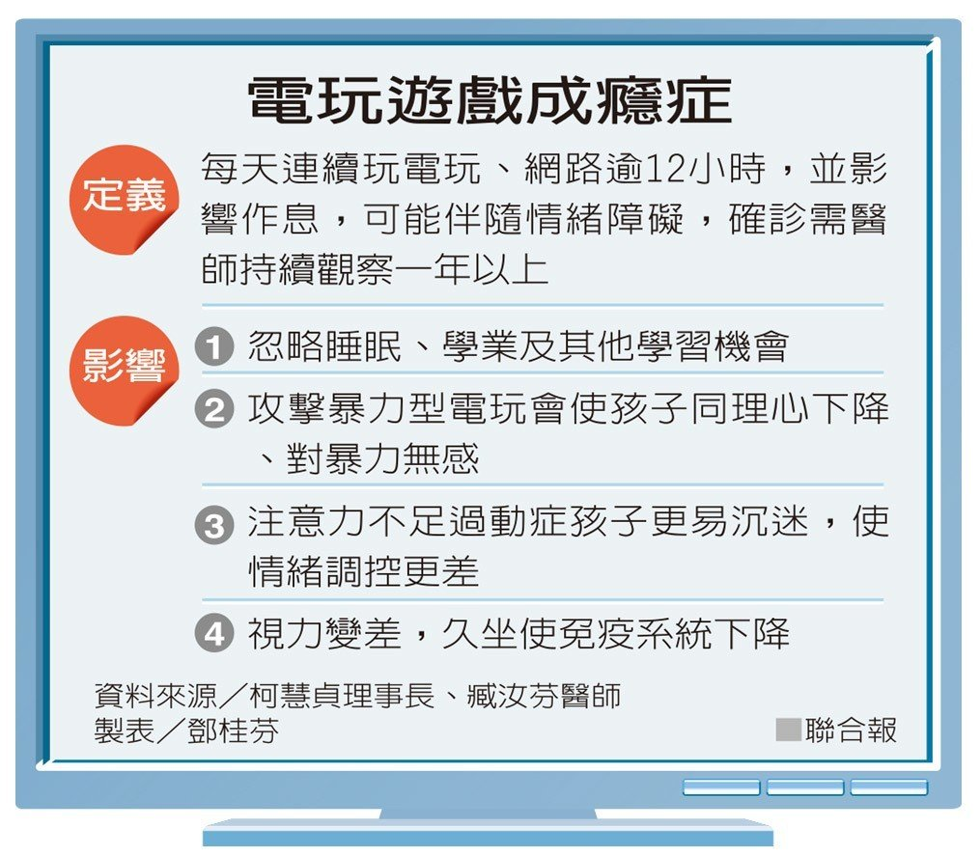

- ( )根據本文的敘述，下列何者正確？
(Ａ)韓國的青少年與孩童在五更時不可能收到電玩遊戲的訊息
(Ｂ)目前臺灣已能有效防治電玩遊戲成癮，健保也有相關配套
(Ｃ)臺灣已將「電玩遊戲成癮」納入「國際疾病分類」之中
(Ｄ)衛福部認為「電玩遊戲成癮」可能併發憂鬱症或焦慮症
- ( )下列學生中，何者最可能具有「電玩遊戲成癮」的傾向？
(Ａ)每天放學規劃2小時上網獲取新知的禰豆子
(Ｂ)雖然壓縮到睡眠、吃飯時間，仍堅持打電玩的伊之助
(Ｃ)非常沉迷於電玩遊戲，但更熱衷於與人面對面交流的炭治郎
(Ｄ)因學習效率不佳被媽媽禁止電玩遊戲的善逸，在校表現終漸入佳境
(三)
山里站——傳說中，到不了的車站
「我們不是說好了都不會分開嗎／到現在呢／我一個人好寂寞／想哭」
眼前的解說牌上，不知哪位旅人，留下了這樣淒美的告白。這是我抵達山里車站，走上旁邊觀景臺，乍眼看到的題字。過去網路一直盛傳著，一個到不了的車站，我因意外的旅次，不小心邂逅了。從觀景臺遠眺，眼前開展一線灰靄詭譎的利吉惡地形(1)景觀，劍山和都蘭山等矗立於此，形成海岸山脈最為高大連綿、巉巖岒峨的景觀。難怪觀光單位在此地搭蓋了木造觀景臺。三百六十度的視野，四面皆有解說牌，逐一翔實的介紹了周遭的自然環境。我繼續東張西望，有時閉目，試圖聆聽聲響。一片靜寂裡，只有遠方村子的炒菜和剁砧聲，偶爾飄來廚房燒煮的淡煙。此等難以述說的詳和，流露著美好的鄉野氣息。這村子無疑是偏遠中的偏遠，孤獨中的孤獨。我們遺忘了花東縱谷，它則被整個花東縱谷遺忘。一個人忘我的坐著，這一天，甚至這一趟三四天的短暫旅次，都在邂逅這意外的風景時，得到百分百的滿足了。小村裡面沒有郵局商鋪，沒有行政機關，沒有農會組織，只有一所初鹿小學的山里分校。車站正前方的迷人小教堂，扮演了重要的角色。它的門口寫著「山里福音教會」，屬於基督教長老教會。白色的小教堂頂著紅十字架，優雅而聖潔地矗立著。
未幾，我走回車站，繼續等候火車到來。繼續站上觀景臺，回味那段悲傷的情話。進而沉浸在花東縱谷，一個被遺忘的深沉山谷裡。
(劉克襄 11元的鐵道旅行)
【註】(1)利吉惡地形：俗稱「月世界」，地表覆蓋結構鬆散泥岩及沙岩，受長期風化雨蝕的影響，表土流失，山勢崎嶇，寸草不生，有如月球表面般荒涼。

- ( )根據本文，下列敘述何者正確？
(Ａ)山里是一個虛構的車站
(Ｂ)作者為山里站的冷清而感到悲傷
(Ｃ)作者很享受與山里車站的意外邂逅
(Ｄ)作者因為失戀了，決定到山里站散心
- ( )文中「我們不是說好了都不會分開嗎／到現在呢／我一個人好寂寞／想哭」，我們可推斷寫
下這段告白的旅人，當時的心情為何？
(Ａ)孤單哀怨，無法忘情 (Ｂ)咬牙切齒，氣憤難消
(Ｃ)痛定思痛，展望未來 (Ｄ)沉迷過去，自甘墮落

(四)
西湖最盛，為春為月。一日之盛，為朝煙，為夕嵐。今歲春雪甚盛，梅花為寒所勒，與杏桃相次開發，尤為奇觀。石簣數為余言：「傅金吾園中梅，張功甫玉照堂故物也，急往觀之。」余時為桃花所戀，竟不忍去湖上。
由斷橋至蘇隄一帶，綠煙紅霧，彌漫二十餘里。歌吹為風，粉汗為雨，羅紈之盛，多於隄畔之草。豔冶極矣！
然杭人遊湖，止午、未、申三時。其實湖光染翠之工，山嵐設色之妙，皆在朝日始出，夕舂(1)未下，始極其濃媚。月景尤不可言，花態柳情，山容水意，別是一種趣味。此樂留與山僧遊客受用，安可為俗士道哉！
【註】(1)：夕陽 〈袁宏道 晚遊六橋待月記〉
- ( )作者認為西湖最「美不可言」的景致為：
(Ａ)月夜之美 (Ｂ)傍晚之夕照
(Ｃ)春雪降臨之景 (Ｄ)百花齊放之景致
38. ( )關於本文的敘述，下列何者正確？
(Ａ)作者在文中極力描寫月景之美
(Ｂ)欣賞晚上開的桃花是西湖才有的特色
(Ｃ)作者認為遊西湖最好的時間在中午十二點
(Ｄ)根據杭州人遊湖的習慣，多數人無福觀賞到最美的景致

(五)
昔有愚人，至於他家，主人與食，嫌淡無味。主人聞已，更為益(1)鹽。既得鹽美，便自念言：「所以美者，緣(2)有鹽故。少有尚可，況復多也？」愚人無智，便空食鹽。食已口爽(3)，反為其患。
(百喻經)
【註】(1)益：添加 (2)緣：因為 (3)爽：傷、敗
39. ( )依據上文，下列句義的解釋，何者正確？
(Ａ)「主人與食」：主人擁有食物
(Ｂ)「便空食鹽」：便把食鹽拿掉
(Ｃ)「所以美者，緣有鹽故」：主人長得那麼俊美，是因為多吃鹽的關係
(Ｄ)「少有尚可，況復多也」：放那麼少的鹽便那麼美味了，多放豈不是更好？
40. ( )這則故事中，愚人犯了什麼樣的錯誤？
(Ａ)傲慢自大，卻沒有真本事
(Ｂ)太過浪費，不懂珍惜食物
(Ｃ)不懂作客的禮儀，對主人無禮
(Ｄ)未能明瞭事情的本末而自討苦吃

花蓮縣立宜昌國民中學108學年度第一學期第三次段考9年級國文科解答

1. CDDAB
6. ADDCA
11. ACDDA
16. ABBDC
21. DACBC
26. BCDDB
31. DCABC
36. AADDD

